Промежуточный отчет по реализации проекта

муниципальной стажировочной площадки
«Реализация STEM-образования и робототехники в дошкольной образовательной организации на современном этапе»

(название проекта)

за I полугодие 2021/2022 учебного года

Учреждение: муниципальное дошкольное образовательное учреждение «Детский сад № 93»

Руководитель проекта: Прокуророва Светлана Евгеньевна, заведующий МДОУ «Детский сад №93»

№ п/п | Задачи этапа в соответствии с планом реализации проекта | Основное содержание деятельности (проведенные мероприятия) | Ожидаемые  результаты | Достигнутые  результаты | Что не выполнено  (указать, по какой причине)
1 | Первый модуль ДПП:  установочный  Общие вопросы «Реализация STEM-образования и робототехники в ДОУ в современных условиях»  Представить слушателям дополнительную программу профессиональной подготовки.  Обозначить основные стратегические направления государственной политики в части stem-образования, робототехники на современном этапе: актуальность вопроса, проблематика.  Актуализировать компетенции слушателей в вопросах реализации современных технологий и методик в практической деятельности ДОУ (понятие «технология», «педагогическая технология», классификация технологий).  Познакомить слушать с понятием «stem»: история возникновения, основные принципы, концепция, форматы, педагогические эффекты.  Представить некоторые форматы реализации stem-образования в практической деятельности ДОУ. | Формирование кейса локальных нормативных актов, УМК, программно-методического обеспечения STEM-технологий и робототехники  Интерактивная лекция:  «Современные образовательные развивающие технологии нового поколения - stem, робототехника: актуальность, форматы реализации, педагогический потенциал»  (Введение в курс)  14.10.2021г. | Обозначены основные стратегические направления государственной политики в части stem-образования, робототехники на современном этапе: актуальность вопроса, проблематика, структура.  Представлена классификация современных педагогических технологий, понятие.  Представлены основные принципы и подходы stem-образования, педагогическая целесообразность реализации, концепция.  Представлены форматы (модели) реализации stem-образования в практической деятельности ДОУ. | Представлена дополнительная программа профессиональной подготовки (предпосылки создания, учебный план, итоги реализации).  Представлены методические кейсы по теме лекции
2 | Совершенствовать профессиональную компетентность слушателей по вопросам создания современной развивающей предметно-пространственной среды ДОУ: понятие, модели среды, паспорт среды.  Обозначить основные направления конструирования РППС в контексте stem-образования.  Представить форматы моделей среды, новинки stem-оборудования.  Показать опыт работы ДОУ в создании современной РППС для развития актуальных базовых компетенций детей дошкольного возраста. | Разработка модели реализации STEM-образования в группе ДОУ, в ДОУ, на территории ДОУ (по выбору участника стажировочной площадки). Разработка технологической карты образовательной деятельности, игры и т.д. (по выбору участника стажировочной площадки) с моделью любого конструктора.  Разработка модели (макета), паспорта центров детских активностей группы, обеспечивающих реализацию STEM-образования воспитанников (например, тематический модуль «лаборатория науки и техники», «юный техник»….). Составление перечня STEM-оборудования, имеющегося в группе, в ДОУ.  Семинар-практикум  «Современная развивающая предметно-пространственная среда ДОУ: территория для развития инженерного, креативного, технического мышления, навыков конструирования, моделирования программирования и других компетенций детей поколения Z. Проектирование РППС, форматы моделей среды»  16.11.2021г. | Представлены основные подходы к конструированию современной РППС ДОУ (понятие, модели, паспорт).  Обозначены основные направления конструирования РППС в контексте stem-образования.  Представлены форматы моделей среды в аспекте stem подхода.  Представлены опыт работы ДОУ в создании современной РППС для развития актуальных базовых компетенций детей дошкольного возраста. | Создание модели РППС.  Моделирование и проектирование новых технических модулей («интеллектуальная научная лаборатория и др.) в групповом помещении, на территории ДОУ  Презентация опыта работы ДОУ, составлен перечень современного развивающего интерактивного stem-оборудования ДОУ – участников МСП
3 | Показать актуальность вопроса, обоснование, проблематику внедрения STEM-образования в практическую деятельность ДОО.  Представвить общую концепцию STEM-образования: понятие, структура, историческая справка  Показать педагогические эффекты (потенциал) STEM-образования:  Предствавить опыт работы ДОУ по внедрению современных УМК в практическую деятельность для реализации STEM-образования | Совещание заведующих МДОУ: «Современные развивающие учебно-методические комплексы в практике работы ДОУ: образовательная робототехника и STEM- технологии»  18.11.2021 | Предствалена структура, концепция, педагогический потенциал STEM-образования.  Обозначены основные стратегические направления в контектсе реализации национального проекта «Образование» (проекты: «Успех каждого ребенка» «Цифровая образовательная среда») | Представлен опыт работы ДОУ в аспекте создания условия для внедрения и реализации STEM-подхода в педагогичекую деятельность.  Проведены мастер-классы педагогов ДОУ  Мастер-класс: «Создание мини-кванториума в ДОУ как средства реализации stem-образования детей дошкольного возраста», воспитатель Солнышкова Е.А.  Мастер-класс: «Интерактивный дисплей Teach Touch как современный УМК для реализации stem-образования в ДОУ, воспитатель Куликова Я.Ю.
4 | Представить теоретические и организационно-методические аспекты реализации конструктивно-модельной деятельности в ДОУ в формате внедрения STEM-подхода  Показать структуру конструктивно-модельной деятельности в ДОУ, обзор современных конструкторов, педагогические эффекты, форматы реализации.  Показать возможности проектирования технологических карт образовательных ситуаций с использованием различных конструкторов.  Представить новинки современных конструкторов | Проектирование программы (проект программы) конструктивно-модельной деятельности  Составление картотек дидактических игр, технологических карт различных педагогических ситуаций по КМД.  Семинар-практикум для старших воспитателей МДОУ  «Современные подходы к конструктивно-модельной деятельности в ДОУ: актуальность, проблемы, перспективы».  25.11.2021 | Предствалена структура, концепция программы по КМД  Перечень современных УМК  Форматы реализации КМД | Представлен опыт работы ДОУ в данном направлении  Презентация УМК, оборудования, конструкторов ООО «Школьный проект»
5 | Совершенствовать профессиональную компетентность слушателей по вопросам изучения психического, интеллектуального, физиологического развития современных детей, приоритетов образовательной и воспитательной политики ДОУ в аспекте stem образования  Обозначить основные направления stem-подхода в образовательной деятельности.  Представить форматы организации образовательной деятельности, новинки stem-оборудования.  Показать опыт работы ДОУ в создании современной РППС для развития актуальных базовых компетенций детей дошкольного возраста. | Проектирование портрета современного ребенка дошкольного возраста  (портфолио компетенций). Разработка форматов реализации STEM-подхода в практическую деятельность ДОУ(форматы календарно-тематического планирования проектной деятельности и тд.)  Семинар-практикум: «Поколение Z,А: актуальные базовые компетенции детей XXI». «Реализация STEM-технологий и робототехники в дошкольном образовании – новые приоритеты и возможности в образовательной деятельности с воспитанниками»  08.12.2021 | Представлен портрет современного ребенка, актуальные базовые компетенции.  2. Модель образовательной деятельности (проект «Новый год)  3.Обозначены основные направления stem-подхода в образовательной деятельности.  4.Представлены современные конструкторы, игровое оборудование компании «STEM», «Школьный проект» г. Ярославль | Представлен опыт работы ДОУ в данном направлении  Форматы реализации STEM-подхода в образовательной деятельности с воспитанниками проект «Новый год»
6 | Систематизировать материалы по теме проекта (портфолио педагогического опыта) «Развитие конструктивно-модельных способностей детей дошкольного возраста с использованием STEM оборудования»  для участия воспитателя Солнышковой Е.А. в муниципальном  этапе Всероссийского профессионального конкурса «Воспитатель года России-2022» («Золотой фонд») | Разработка проекта мастер-класса, образовательной деятелности с воспитанниками, стуктурирование материалов педагога на сайте ДОУ  сентябрь-декабрь, 2021  Мастер-класс:  «Развитие у детей дошкольного возраста навыков программирования посредством игрового набора «Робомышь»  09.12.2021  Конкурсное занятие с воспитанниками:  «Новогодний подарок робота Васи…» (реализация STEM- проекта с детьми 3-4 лет)  15.12.2021 | Систематизация опыта работы педагога в контексте внедрения STEM-подхода в практическую деятельность с воспитанниками | Презентация опыта работы воспитателя Солнышковой Е.А. на I туре муниципального  этапа Всероссийского профессионального конкурса «Воспитатель года России-2022»
7. | Систематизировать материалы по теме проекта для участия в городской презентационной площадке «Инновационное образовательное пространство  муниципальной системы образования города Ярославля | Участие в работе городской презентационной площадке  17-19.12.2021 | Представлен опыт работы ДОУ | Сертификаты участников городской презентационной площадке

Если в проект вносились изменения, то необходимо указать, какие и причину внесения коррективов: За отчетный период в дополнительную профессиональную программу вносились незначительные корректировки в части изменения сроков проведения методических мероприятий. Изменения были связаны с организацией семинаров совместно с научным руководителем, консультантами и партнерами проекта (дату проведения определяли с учетом пожеланий партнеров проекта). Все мероприятия в рамках реализации первого тематического модуля ДПП проведены, методические кейсы для слушателей сформированы, оранизационная документация по курсовой подготовке (договора, списки слушателей) представлены.

Отчет составил(а): ФИО, должность
Макшева Елена Викторовна, старший воспитатель (89201413936)

Дата: 15.12.2021 г.

Информационно-аналитическая информация
Занятие № 1
(Введение в курс)
14.10.2021, МДОУ «Детский сад № 93»
В рамках работы муниципальной стажировочной площадки дошкольного образовательного учреждения «Реализация STEM-образования и робототехники в дошкольной образовательной организации на современном этапе», в детском саду состоялась интерактивная лекция для педагогических работников МДОУ: «Современные образовательные развивающие технологии нового поколения - stem, робототехника: актуальность, форматы реализации, педагогический потенциал»
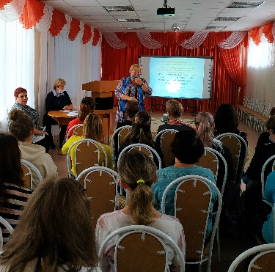
Основная цель - повышение профессиональной компетентности слушателей по вопросам stem-образования в современных условиях, приоритетах образовательной политики в данном контексте
На лекции обсуждались следующие вопросы:
- Организация курсовой подготовки ГЦРО: документы, режим работы.
- Основные направления в работе стажировочной площадки. Презентация проекта, программы курсовой подготовки.
- Современные педагогические технологии: понятия, классификация, образовательные стратегии.
- Реализация stem-образования на современном этапе: актуальность, образовательная политика, концепция.
- Педагогический потенциал stem-образования, форматы реализации.
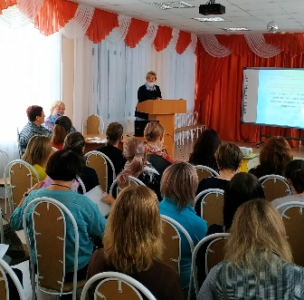
В ходе лекции участникам были представлены:
- дополнительная программа профессиональной подготовки (предпосылки создания, учебный план, итоги реализации),
- основные стратегические направления государственной политики в части stem-образования, робототехники на современном этапе: актуальность вопроса, проблематика, структура, перечень нормативно-правовых документов,
- классификация современных педагогических технологий, основные понятия, классификация, образовательные стратегии,
- основные принципы и подходы к stem-образованию, педагогическая целесообразность реализации, концепция,
- форматы (модели) реализации stem-образования в практической деятельности ДОУ.

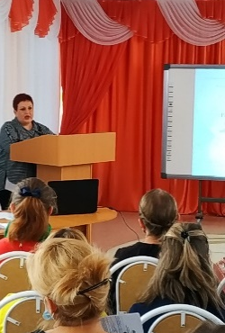
В ходе дискуссии педагоги обсуждали актуальные вопросы современной образовательной политики в части stem-подхода, обозначали проблемы, перспективы работы ДОУ в данном направлении. На занятии присутствовало 45 человек, было сформировано две группы курсовой подготовки по 22 человека. В конце мероприятия была проведена рефлексия. Анкетирование педагогов по организации и содержанию лекции показало, что для 85% слушателей тема курсовой подготовки актуальна, 76% - получили новую информацию, 26% уже могут применять полученные знания на практике, 74% педагогов отметили четкую структуру и содержание представляемого материала, 79% удовлетворены организацией занятия. Все участники МСП получили информационно-методические кейсы по теме первого занятия.
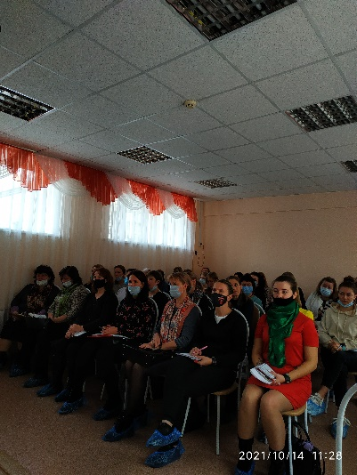

Результаты анкетирования МДОУ «Детский сад № 93»
(всего присутствовало - 45 чел., в анкетировании участвовало – 42 чел.)

Вопрос 1: Насколько актуальной для Вас была тема мастер-классов?
* Актуальна – 36чел. -85%
* Трудно сказать – 9 чел - 15%
* Не актуальна – 0%

Вопрос 2 : Узнали ли Вы что-то новое для себя?
* Да – 32 чел. - 76 %
* Частично – 10 чел. –24%
* Нет – 0 %

Вопрос 3: Сможете ли Вы применить полученные знания на практике?
* Да – 11 чел – 26 %
* По возможности – 34чел - 74%
* Нет – 0%

Вопрос 4: Насколько последовательно и логично

был изложен материал? (от 1 до 10 баллов)
* 10 баллов – 31 чел - 74%

* 9 баллов – 3 чел. – 7%
6 %
6 %
* 8 баллов – 7 чел - 17%
* 4 балла – 1 чел -2 %

Вопрос 5: Насколько вы удовлетворены организацией мастер-класса?
(от 1 до 10 баллов)
* 10 баллов – 33 чел - 79%

2 %

* 9 баллов – 2чел – 4 %
* 8 баллов – 7 чел – 17%

Информационно-аналитическая информация
Занятие № 2
муниципальной стажировочной плащадки
Семинар-практикум
«Современная развивающая предметно-пространственная среда ДОУ: территория для развития инженерного, креативного, технического мышления, навыков конструирования, моделирования программирования и других компетенций детей поколения Z. Проектирование РППС, форматы моделей среды»
16.11.2021, МДОУ «Детский сад № 93»
Основная цель - повышение профессиональной компетентности слушателей по вопросам конструирования, современной развивающей предметно-пространственной среды ДОУ в аспекте stem-подхода к педагогической деятельности.
Семинар-практикум был организован совместно с ООО «Школьный проект» города Ярославля, а также А.С.Галановым – ведущим специалистом Центра инновационных технологий г. Москвы.
На семинаре обсуждались следующие вопросы:
- Современная развивающая предметно-пространственная среда ДОУ: территория для развития инженерного, креативного, технического мышления, навыков конструирования, моделирования программирования и других компетенций детей поколения Z»,
- Конструирование современной развивающей предметно-пространственной среды ДОУ: понятие, модели среды, паспорт среды. Реализация stem-подхода в трансформации РППС.
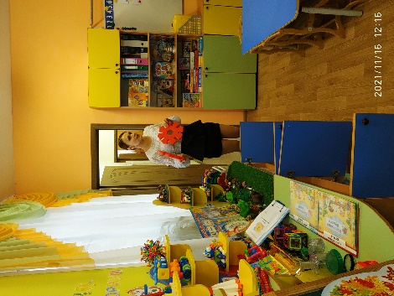
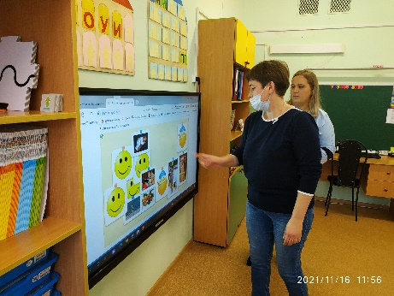
Также участиники семинара познакомись с опытом работы педагогов детского сада № 93 по вопросам трансформации развивающей предметно-протсранственной среды для внедрения stem-образования в практическую деятельность с детьми. Воспитатель Солнышкова Е.А. представила мастер-класс: «Создание мини-кванториума в ДОУ как средства реализации stem-образования детей дошкольного возраста», показала структуру, назначение мини-кванториума, педагогические эффекты, форматы организации образовательной деятельности, воспитатель Куликова Я.Ю. представила мастер-класс: «Интерактивный дисплей Teach Touch как современный УМК для реализации stem-образования в ДОУ». Яна Юрьевна рассказала о возможностях использования интерактивного дисплея в работе с детьми, показала форматы игр, игровых упражнений, также представила слушателям мини-лабораторию своей группы. В ходе мастер-классов участники активно рассуждали и на практике знакомились с форматами проектирования современной креативной развивающей предметно-пространственной среды в ДОУ в аспекте stem-образования. В рамках семинара участникам были представлены различные аспекты моделирования современной среды ДОУ.
Компанией «Школьный проект» были представлены разнообразные методические материалы, дидиактические пособия, которые можно было приобрести, а также выставка современного stem-оборудования, робототехнических модулей.

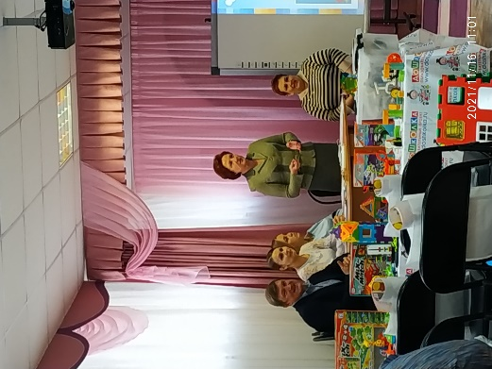
Для участников семинара сформированы и представлены методические кейсы:
- основные подходы к конструированию современной РППС ДОУ (понятие, модели, паспорт),
- стратегические направления конструирования РППС в контексте stem-образования,
- форматы моделей среды в аспекте stem подхода,
- опыт работы ДОУ в создании современной РППС для развития актуальных базовых компетенций детей дошкольного возраста.
На семинаре присутствовало 35 человек, в анкетрировании приняли участие 30 человек. В конце мероприятия была проведена рефлексия. Анкетирование педагогов по организации и содержанию семинара показало, что для 100% слушателей тема актуальна, 84% - получили новую информацию, 30% уже могут применять полученные знания на практике, 89% педагогов отметили четкую структуру и содержание представляемого материала, 98% удовлетворены организацией семинара. Все участники получили информационно-методические кейсы по теме семинара.

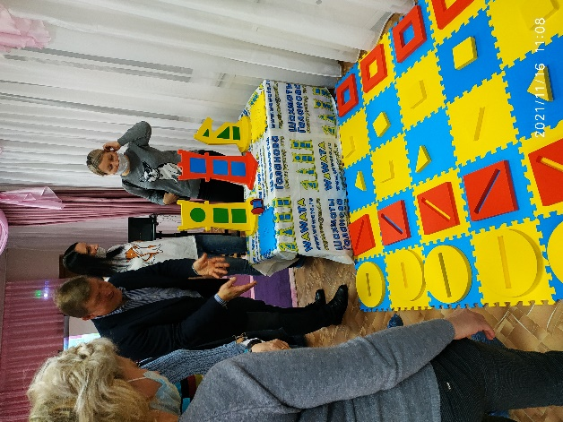
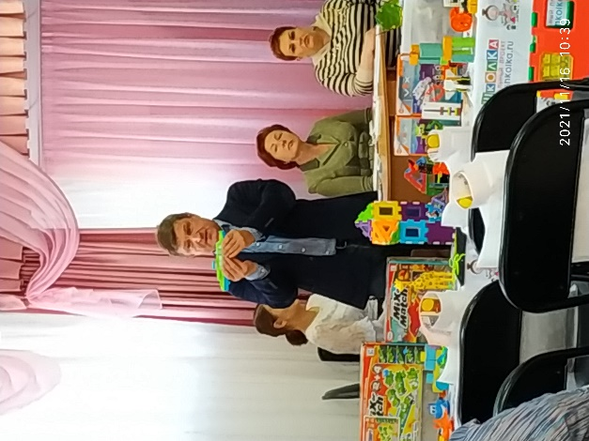

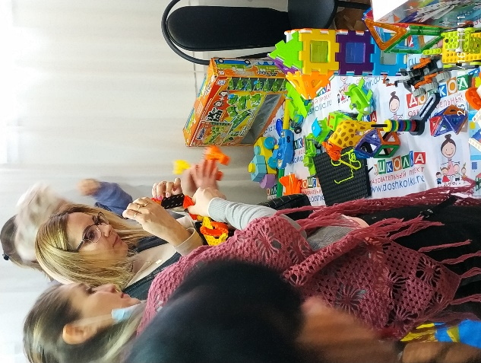
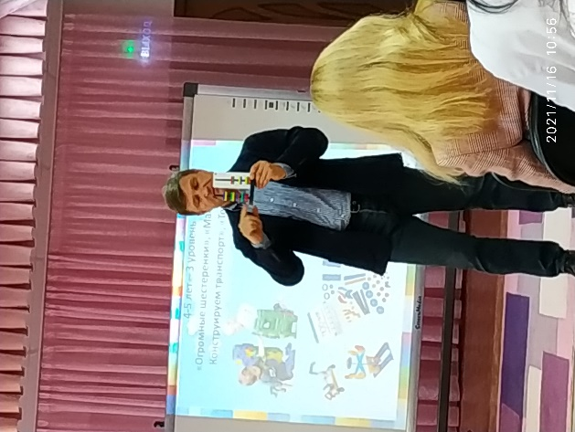

Результаты анкетирования МДОУ «Детский сад № 93»
(всего присутствовало - 35 чел., в анкетировании участвовало – 30 чел.)
1.Насколько актуальна для Вас была тема?
-актуальна 30чел – 100%
- трудно сказать – 1
- не актуальна -

2.Узнали ли Вы что – нибудь новое для себя
- Да – 26чел
- Частично – 3чел
- Нет - 1чел
3. Сможете ли Вы применить полученные знания на практике.
- Да – 14 чел
- По возможности - 16чел
- Нет -

4. Насколько последовательно и логично был изложен материал
10 баллов – 28 чел
9 баллов – 1 чел
7 баллов – 1 чел

5. Насколько Вы удовлетворены организацией мероприятия
10 баллов – 28чел
8 баллов – 2 чел

6. Какие темы, вопросы в рамках МСП будут актуальны для Вас | Создание в группе моделей по робототехнике и конструированию.  Знакомство с различными видами пособий. Современная РППС , её организация. Составление программы по робототехнике.

Информационно-аналитическая информация
Занятие № 3
муниципальной стажировочной плащадки
Семинар-практикум
«Поколение Z,А: актуальные базовые компетенции детей XXI». «Реализация STEM-технологий и робототехники в дошкольном образовании – новые приоритеты и возможности в образовательной деятельности с воспитанниками»
08.12.2021, 10.00, МДОУ № 93
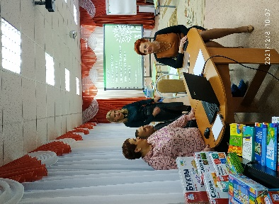
Основная цель - формирование профессиональной компетенции слушателей по вопросам изучения психического, интеллектуального, физиологического развития современных детей, приоритетов образовательной и воспитательной политики ДОУ в аспекте stem-образования.
Надежина М.А., кпн, доцент кафедры дошкольного образования ГАУ ДПО ЯО ИРО представила актуальные базовые компетенции детей XXI. На семинаре были обозначены и показаны:
- основные направления stem-подхода в образовательной деятельности,
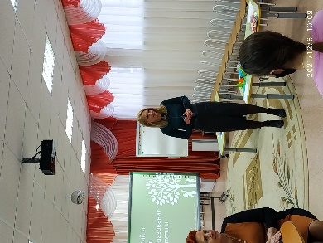
- форматы организации образовательной деятельности, новинки stem-оборудования.
- опыт работы ДОУ в создании современной РППС для развития актуальных базовых компетенций детей дошкольного возраста,
- портрет современного ребенка, актуальные базовые компетенции,
- модель образовательной деятельности (проект «Новый год)
- современные конструкторы, игровое оборудование компании «STEM», «Школьный проект» г. Ярославль
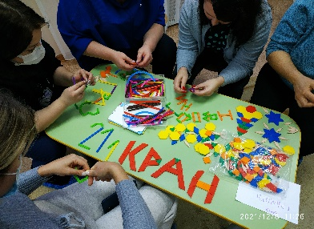
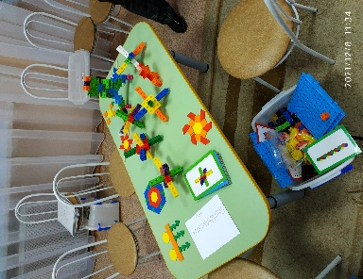
В ходе совместного проектирования участники активно рассуждали и на практике знакомились с форматами организации образовательной деятельности с воспитанниками в аспекте stem-образования. представлены различные аспекты моделирования современной среды ДОУ. Компанией «Школьный проект», «STEM», были представлены разнообразные методические материалы, дидиактические пособия, которые можно было приобрести, а также выставка современного stem-оборудования, робототехнических модулей.

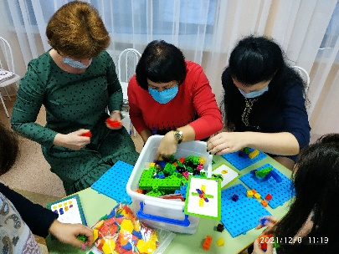
На семинаре присутствовало 25 человек, в анкетрировании приняли участие 25 человек. В конце мероприятия была проведена рефлексия. Слушатели активно участвовали в совместном проектировании, обсуждении, делись положительными впечатлениями, выразили желание продолжения дальнейших встреч в данном формате, заинтересованность в изменении подходом к организации образователной деятельности с детьми, 100% участников отметили новизну и практическую значимость представленного материала.

Результаты анкетирования МДОУ «Детский сад № 93»
(всего присутствовало 25 чел., в анкетировании участвовало – 25 чел.)

1.Насколько актуальна для Вас была тема?
-актуальна 25чел – 100%

2.Узнали ли Вы что- нибудь новое для себя  - Да – 25чел – 100% | 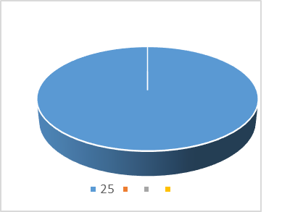
3. Сможете ли Вы применить полученные знания на практике.
- Да – 18 чел
- По возможности - 7чел
4. Насколько последовательно и логично был изложен материал  10 баллов – 25чел | 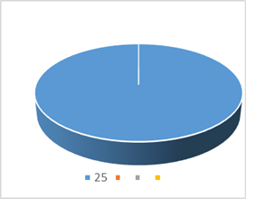
5. Насколько Вы удовлетворены организацией мероприятия
10 баллов – 25чел

6. Какие темы, вопросы в рамках МСП будут актуальны для Вас | Организовывать интерактивные лекции  Посмотреть организованную деятельность педагога с детьми

